作者： | 周耀纲 | 上海市江场三路市北工业园区  163号5楼（200436）  TEL: 021-66312666  FAX: 021-66315696
日期：
版本： | V1.0
E_mail: | y.zhou@beckhoff.com.cn

Beckhoff CE虚拟机配置向导

概 述

通常我们需要在笔记本上对PLC程序进行预调试，有些笔记本电脑在把TwinCAT切换到RUN模式时会导致蓝屏死机。使用虚拟机可以很好的避免这个问题。

文档中包含的文件

文件名称 | 文件说明
Beckhoff_VPC_WEC7_HPS_v500c_TC211R3_B2230.zip | CE7系统文件
Beckhoff_VPC_CE600_v342e.zip | CE6系统文件

备 注

关键字：microsoft virtual pc 2007 、beckhoff CE TwinCAT

免责声明

我们已对本文档描述的内容做测试。但是差错在所难免，无法保证绝对正确并完全满足您的使用需求。本文档的内容可能随时更新，也欢迎您提出改进建议。

文档内容可能随时更新
如有改动，恕不事先通知

虚拟机配置向导
首先下载microsoft virtual pc 2007 并安装。
http://www.microsoft.com/en-us/download/details.aspx?id=24439

解压 Beckhoff_VPC_WEC7_HPS_v500c_TC211R3_B2230.zip 或 Beckhoff_VPC_CE600_v342e.zip 到文件夹中。
ftp://ftp.beckhoff.com/Software/embPC-Control/CE/Solutions/VirtualPC/

运行虚拟机软件。
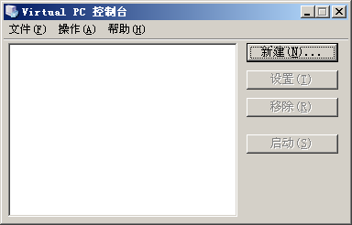
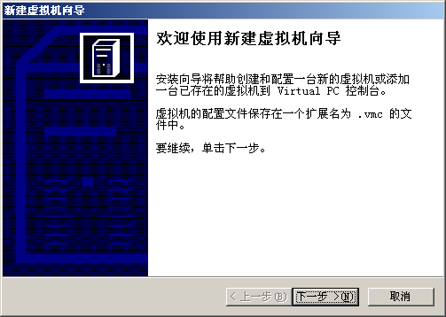
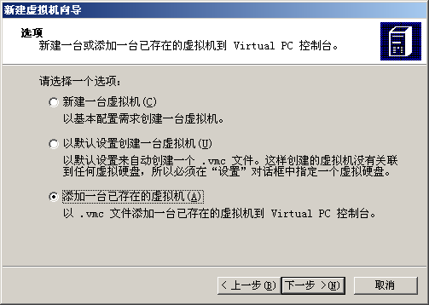
选择解压的文件
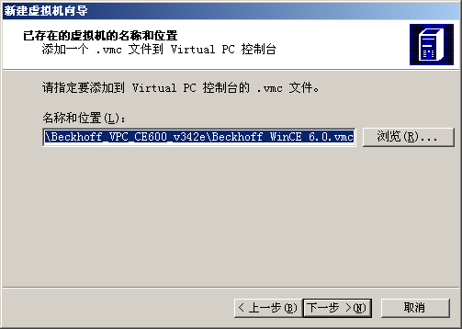
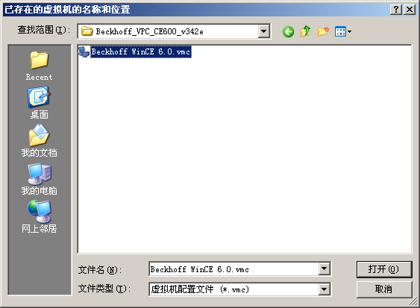
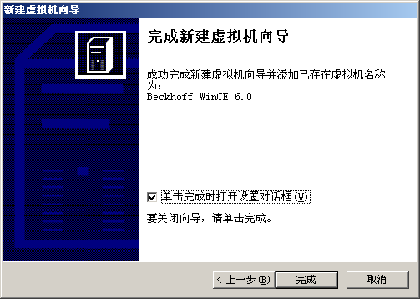
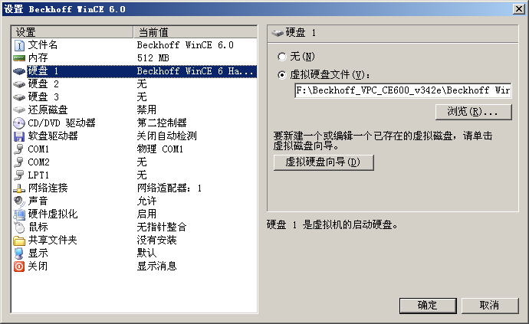
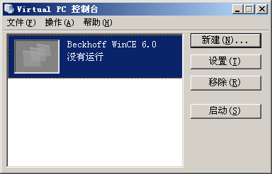
点击启动
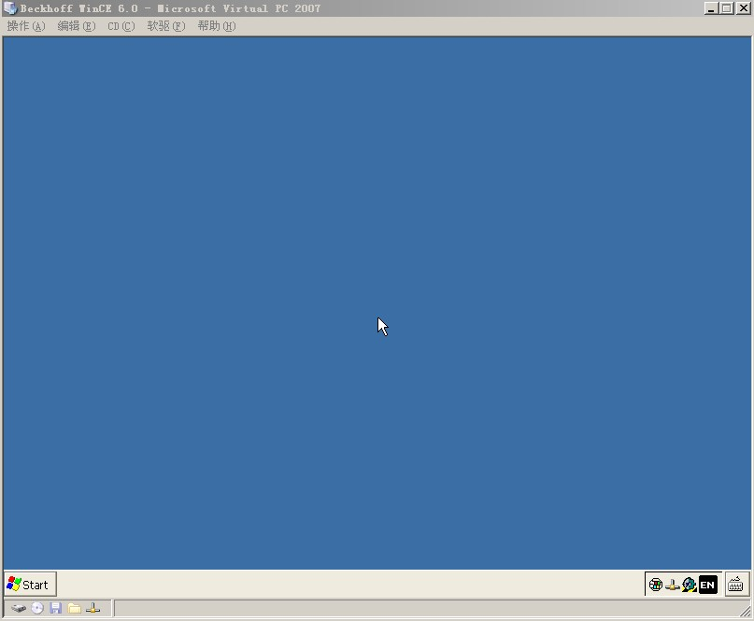
把虚拟机的网卡IP设定为笔记本电脑的网卡同一网段，那么笔记本的TwinCAT就可以扫描到这台虚拟机的TwinCAT
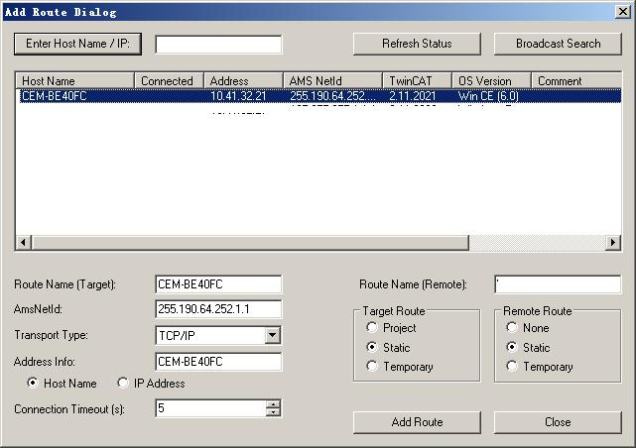

接下来的操作就与真实的CX控制器一样使用了，可以装软件，复制文件，开FTP，做数据保存。

